Pressemitteilung

Über 1.500 Kilometer für Mukoviszidose-Kranke zurückgelegt
Stuttgart, 24. Juni 2021: Mitarbeitende von Trelleborg Sealing Solutions haben sich am Ditzinger Lebenslauf der Mukoviszidose e.V. beteiligt. Sie sind insgesamt 1.545 Kilometer weit gelaufen, gefahren, geschwommen und gestiegen, um den Kampf gegen Mukoviszidose zu unterstützen.
Carsten Stehle, Vorsitzender der Geschäftsführung bei Trelleborg Sealing Solutions Germany in Stuttgart erklärte: „Dieses Engagement liegt uns sehr am Herzen. Seit Jahren unterstützen wir den Ditzinger Lebenslauf als Sponsor und engagieren uns damit regional für Mukoviszidose-Patienten. Zusätzlich möchten wir auch unsere Mitarbeitenden zur Bewegung motivieren. Daher sponsern wir sie zusätzlich für jeden gelaufenen Kilometer. Zusammen hat unser 44-köpfiges Team der Standorte Stuttgart und Gärtringen 1.545 Kilometer erreicht. Das ist ein neuer Rekord.“
Aufgrund der Corona-Pandemie wurde der Ditzinger Lebenslauf wie bereits im vergangenen Jahr virtuell durchgeführt. Unter dem Motto „Ums Leben laufen - erneut interAKTIV“ fand er im Zeitraum vom 21.04. bis zum 02.05.2021 statt. Es waren insgesamt 3.107 Personen aktiv, die zusammen 156.325 Kilometer beigetragen haben. Insgesamt kam auf diese Weise eine Spendensumme von über 168.000 € zusammen. Ob Laufen, Spazierengehen, Wandern, Fahrradfahren, Gassigehen, Kinderwagenschieben, Tretrollerfahren, Schwimmen, Treppensteigen oder Laufbandjoggen, jede Bewegungsart zählt und jeder Meter hilft.
Jana Maierhofer, Projektleitung Ditzinger Lebenslauf des Mukoviszidose e. V. freut sich über die Unterstützung. „Wir bedanken uns für die Teilnahme und großzügige Spendensumme von Trelleborg Sealing Solutions. Auch in diesen schwierigen Zeiten konnte so insgesamt eine Spendensumme von über 168.000 € generiert werden. Damit sind die laufenden Kosten der Betreuung der von Mukoviszidose Betroffenen in der Region gedeckt. Wir danken allen, die mithelfen, dass Mukoviszidose-Patienten besser und länger leben werden. In Deutschland kamen die Teilnehmer aus über 210 unterschiedlichen Orten. Weltweit hatten wir Teilnehmer aus Europa (Rumänien, Frankreich, Polen, Österreich, Ungarn, Niederlande, Schweden, England und Schottland), Amerika (USA, Costa Rica und Kanada), Asien (Vietnam) und Australien. Wir hoffen, dass wir die 24. Runde des Lebenslaufs im kommenden Jahr wieder live in der Ditzinger Glemsaue durchführen können.“

Pressebilder:
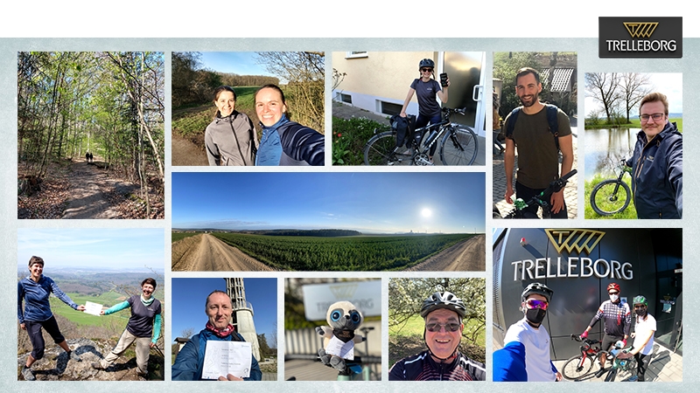
Bildtext: Foto: Zusammen haben die 44 Mitarbeitenden von Trelleborg Sealing Solutions Germany es auf über 1.500 Kilometer gebracht und mit ihrer Aktivität Mukoviszidose-Kranken geholfen. Bild: Trelleborg Sealing Solutions

Pressekontakt
Lara Haas
Senior Project Manager PR & Communications
Trelleborg Sealing Solutions
Telefon: +49 711 7864 8115
E-Mail: lara.haas@trelleborg.com

Philipp Lubos
Consultant
Konsens PR
Telefon: +49 6078 9363 12
E-Mail: mail@konsens.de

Über Trelleborg Sealing Solutions
Trelleborg Sealing Solutions ist einer der führenden Entwickler, Hersteller und Lieferanten von polymerbasierten Präzisionsdichtungen, Lagern und kundenspezifischen Formteilen. Mit innovativen Lösungen erfüllen wir die anspruchsvollsten Anforderungen in der Luft- und Raumfahrt, der Automobilindustrie und der allgemeinen Industrie. Von der Entwicklung und Konstruktion bis hin zu einem marktführenden Produkt- und Werkstoffportfolio bieten wir alles aus einer Hand – basierend auf den besten Elastomer-, Silikon-, Thermoplast-, PTFE- und Verbundwerkstofftechnologien. Unser globales Netzwerk umfasst strategisch positionierte Forschungs- und Entwicklungszentren, mehr als 25 Produktionswerke und über 50 Customer Solution Center. Durch lokale Unterstützung, ein Portfolio etablierter Marken, ServicePLUS-Angebote und eine einfache Geschäftsabwicklung tragen wir zu einem beschleunigten und nachhaltigen Wachstum unserer Kunden bei. www.trelleborg.com/seals
Über die Trelleborg Gruppe

Trelleborg ist weltweit führend in der Entwicklung von Polymerlösungen, die kritische Anwendungen dichten, dämpfen und schützen – in allen anspruchsvollen Umgebungen. Die innovativen Lösungen tragen zu einer beschleunigten und nachhaltigen Entwicklung der Kunden bei. Die Trelleborg Gruppe erzielt einen Jahresumsatz von rund 33 Milliarden SEK (3,13 Milliarden Euro, 3,57 Milliarden USD) und ist in ca. 50 Ländern vertreten. Die Gruppe umfasst die drei Geschäftsbereiche Trelleborg Industrial Solutions, Trelleborg Sealing Solutions und Trelleborg Wheel Systems. Die Trelleborg-Aktie wird seit 1964 an der Stockholmer Börse gehandelt und ist an der Nasdaq Stockholm, Large Cap, notiert. www.trelleborg.de

